Я ПОМНЮ ВАЛЬСА ЗВУК ПРЕЛЕСТНЫЙ…
слова и музыка Н.Листова
В темпе вальса
Легко, прозрачно светло
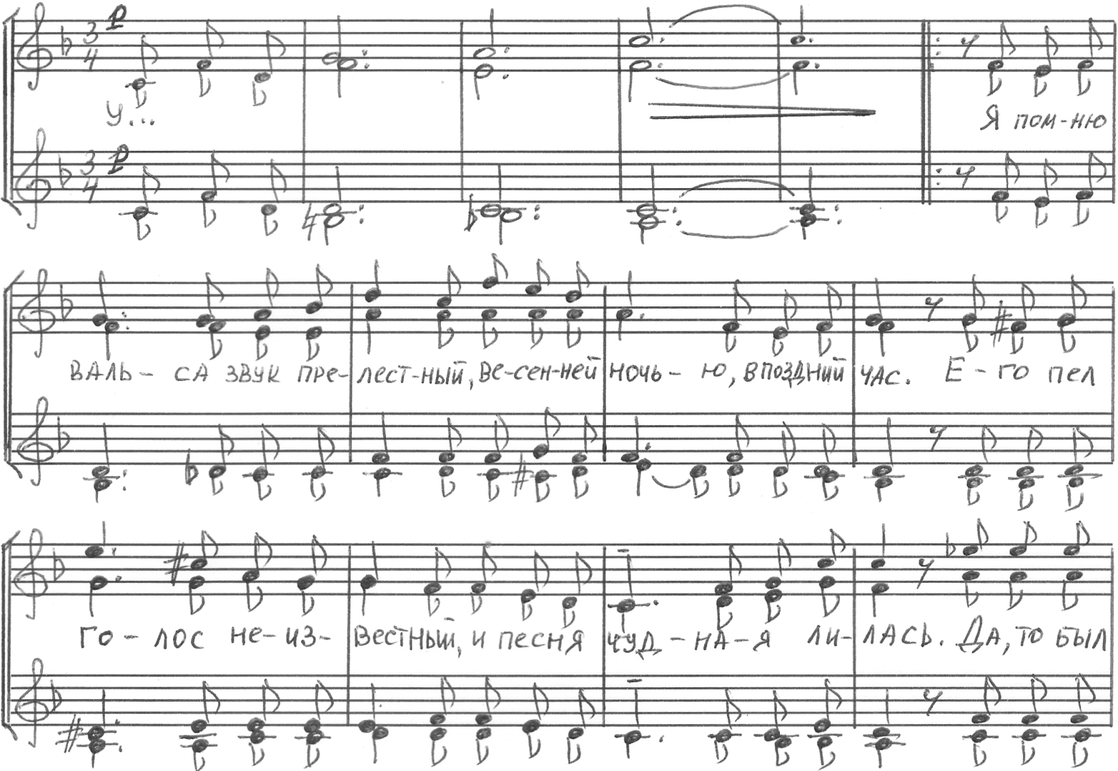
a tempo
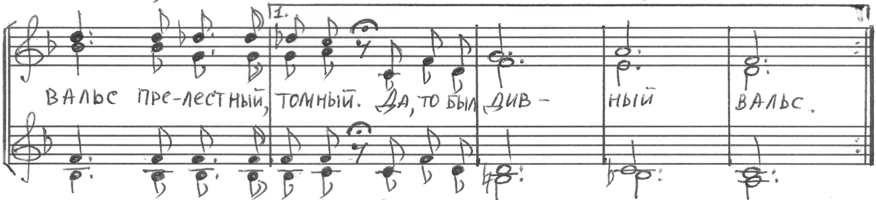
растворяясь
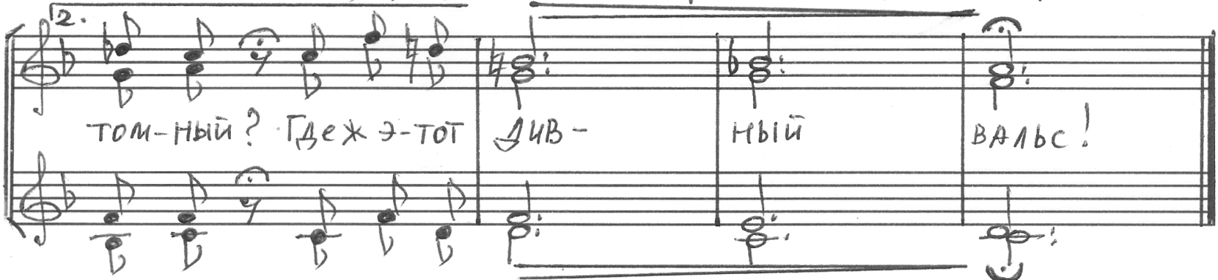
2. Теперь зима, и те же ели,  Покрыты сумраком стоят.  А под окном шумят метели,  И звуки вальса не звучат… | Где ж этот вальс,  Старинный, томный?  Где ж этот дивный вальс?

